**NỘI DUNG CODE**

**Phần Mở đầu**

1. Video 20s: chạy liên tục từ đầu

Tham khảo: <https://kenh14.vn/ban-da-lam-neu-nghi-da-lat-chi-danh-cho-nhung-tam-hon-mong-mo-dang-sau-ve-ngoai-binh-yen-la-ca-mot-khu-vuon-anh-sang-va-nhung-can-ham-bi-mat-cuc-chill-20201220183937307.chn>

2. Tiêu đề: Hiệu ứng fade

Thứ tự xuất hiện: Hayao Miyazaki (head tittle1) => Làn gió mới trong thế giới hoạt hình Nhật Bản (head tittle2) => head tittle5

3. Sapo: Hình tròn đỏ: hiệu ứng fade

4. Mở rộng: Có 3 file .mp3 trong file MUSIC. Nhạc sẽ xuất hiện từ lúc video chạy, và lần lượt qua các bài

**Phần Thân bài**

**\* Áp dụng chung \***

- Với tất cả tiêu đề, số & tên giữ nguyên. Đường line phía sau (các file p1-effect, p2-effect, p3-effect…)

chạy liên tục từ trái sang phải. Nó giống từng đợt sóng chạy không ngừng ấy :v

Các đường line đã được thiết kế trùng nhau nên không lo đứt đoạn.

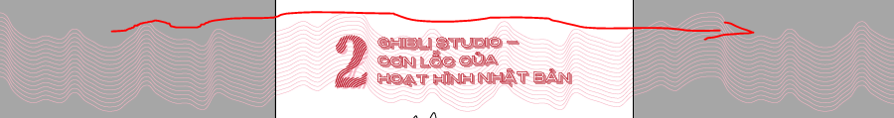

- Với tất cả quote, hiệu ứng từng chữ xuất hiện từ trái sang phải, trên xuống dưới. Tham khảo: <https://kenh14.vn/suboi-toi-la-mot-rapper-da-cu-va-la-mot-nguoi-me-rat-moi-20201109003737407.chn> (xem phần tiêu đề)

**Phần 1: Tuổi thơ và nguồn cảm hứng sáng tạo**

- Ảnh: hiệu ứng fade

**Phần 2: Ghibli Studio – Cơn lốc của hoạt hình Nhật Bản**

- Logo (p2-logo) & phần chữ Nhật (p2-ghibli): hiệu ứng fade, theo thứ tự kéo chuột

Logo xuất hiện trước rồi đến phần chữ Nhật

- Chùm ảnh (từ p2-image1 đến p2-image15): hiệu ứng chạy sang 2 bên nối đuôi nhau giống các đường line tiêu đề

Mỗi hàng đã có sẵn 5 ảnh trong file AI, trên giao diện web

* Hàng 1 (p2-image1 => p2-image5): chạy từ phải sang trái
* Hàng 2 (p2-image6 <= p2-image10): chạy từ trái sang phải
* Hàng 3(p2-image11 => p2-image15): chạy từ phải sang trái

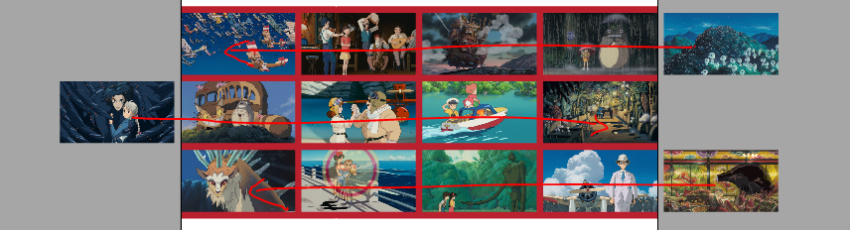

**Phần 3: Vẽ nên những điều có thật**

Áp dụng chung: Với 4 tiêu đề nhỏ, phần tên giữ nguyên. Phần tiếng Nhật: hiệu ứng fade phía sau (các file p3-ichi, p3-ni, p3-san, p3-yon)

- Chùm ảnh 1 thuộc phần “Bắt đầu bằng những bức hình” (từ p3-image1 đến p3-image6): hiệu ứng xuất hiện ngẫu nhiên

- Chùm ảnh 2 thuộc phần “Mang tuổi thơ vào từng tác phẩm” (từ p3-image7 đến p3-image15): hiệu ứng xuất hiện ngẫu nhiên

- Chùm ảnh 3 thuộc phần “Mang tuổi thơ vào từng tác phẩm” (từ p3-image16 đến p3-image19): hiệu ứng fade từ trái sang phải, trên xuống dưới

Lưu ý: Đường line tại chùm ảnh 1 & 3 có hiệu ứng giống phần tiêu đề

**Break: 10 bộ phim của Hayao Miyazaki bạn nhất định phải chiêm ngưỡng**

- Tiêu đề: chạy nối đuôi từ trái sang phải không dừng, giống các đường line tiêu đề

- Các bộ phim xuất hiện từ trái sang phải, trên xuống dưới hoặc ngẫu nhiên

Ảnh xuất hiện trước, tên & năm phát hành xuất hiện sau

**Phần Kết bài**

Hiệu ứng fade. Thứ tự xuất hiện: p3-quote4 => Text => p3-quote5

Quote ở phần này xuất hiện cả cụm cùng lúc (nội dung trước, tác giả sau) chứ không chạy từng chữ